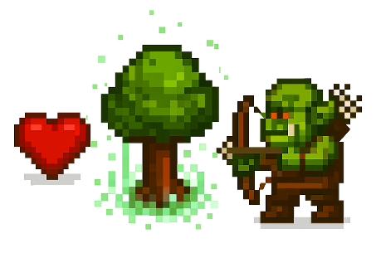
8.3.2 Eigene Objekte erzeugen

Bisher haben wir nur mit den Objekten gearbeitet, die im Level vorhanden sind. Das werden wir nun ändern.

Aufgabe 1
- Öffnen Sie Level 32 und versuchen Sie es mit den Pfeiltasten zu lösen.

- Möglicherweise kennen Sie bereits einige Tricks, um das Level dennoch zu lösen. Probieren Sie (maximal eine Minute) einige davon aus, machen Sie aber ggf. Änderungen am Framework wieder rückgängig! Ansonsten überspringen Sie diesen Teil einfach.

- Sie können das Level lösen, indem Sie dem Bogenschützen Hindernisse in den Weg stellen. Dazu erzeugen Sie ein neues Hindernis-Objekt und stellen es an die gewünschte Stelle.

Testen Sie:
tor1 = Tor(1,2,True)
level.objekt_hinzufuegen(tor1)

- Lösen Sie jetzt Level 32, indem Sie vor die Bogenschütze Objekte setzen.

Aufgabe 2
- Testen Sie den folgenden, verkürzten Befehl:
level.objekt_hinzufuegen(Tuer(1,2))

- Welcher Unterschied besteht zwischen der langen und der kurzen Fassung? Angenommen, Sie würden jetzt gerne die Farbe der Tür abfragen: Welche Variante würden Sie dann bevorzugen?
Monster
x : Integer
y : Integer
richtung : String
ist_ko : Boolean
Monster(x,y : int, r : str)
ist_passierbar() : Boolean
setze_richtung(r : String)
…

- Öffnen Sie Level 33 und versuchen Sie mithilfe des angepassten Klassendiagramms einige Monster hinter den Bogenschützen erscheinen zu lassen. Mal sehen, was dann wohl passiert.
Merke:
Objekte werden durch den Aufruf des Konstruktors einer Klasse erzeugt. Dieser heißt immer wie die Klasse selbst und verlangt in der Regel verschiedene Parameter, welche im Klassendiagramm ablesbar sind.
Klassenname
attribut_1 : Datentyp
attribut_2 : Datentyp
…
attribut_n : Datentyp
Konstruktor(Parameter)
methode_1(…) : …
methode_2(…) : …
…

Monster
x : Integer
y : Integer
richtung : String
ist_ko : Boolean
Monster(x,y : int, r : str)
ist_passierbar() : Boolean
setze_richtung(r : String)
…

Allgemein
Beispiel
Der Aufruf des Konstruktors erzeugt dann das Objekt, so dass es z.B. an eine Variable gebunden werden kann: obj = Konstruktor(…). Im Beispiel: m = Monster(1,2,"up").

Aufgabe 3
- Öffnen Sie Level 34. Leider fehlt der Schlüssel, um das Level zu lösen.

- Betrachten Sie das Klassendiagramm der Klasse Schluessel:
Schluessel
x : int
y : int
farbe : str
Schluessel(x,y : int)
get_farbe() : String
set_farbe(f : String)
setze_position(x,y)

- Lösen Sie mit diesem Wissen Level 34, indem Sie selbst einen passenden Schlüssel erzeugen.

Aufgabe 4
„Bauen“ Sie das folgende Level nach. Nutzen Sie Level 1 als Grundlage sowie die folgenden Signaturen:
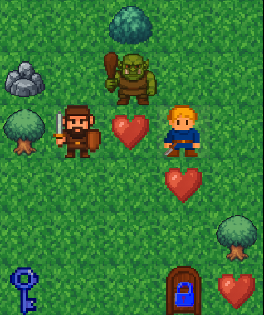
- Knappe(x,y : int, r : str)
- Tuer(x,y : int, farbe : str)
- Schluessel(x,y : int)
- Herz(x,y : int)
- Hindernis(art : str, x,y : int)

Es gibt Bäume, Berge und Büsche im Level.

